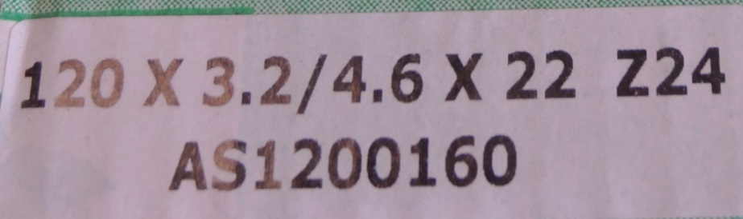

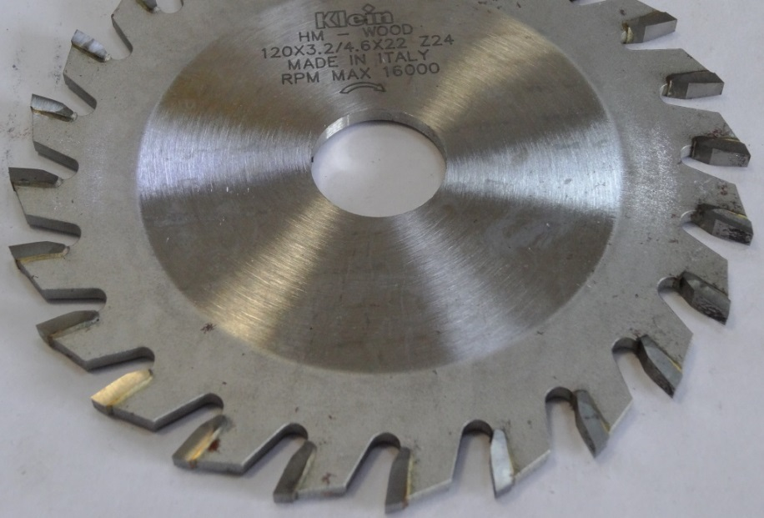
Код из 1С | Артикул | Наименование/ Бренд/  Поставщик | Габариты,  Д*Ш*В  мм | Масса,  гр | Материал | Место установки/Назначение
F0044600 |  | Пила дисковая подрезная 120*3.2/4.6*22 Z=24 CON HW Sistemi Klein | 120*3.2/4.6*22 Z=24 CON | 500 | металл | Раскроечные станки/ подрезная пила
 |  | Sistemi Klein (италия)

